**Муниципальное бюджетное общеобразовательное учреждение**

**«Александровская средняя общеобразовательная школа»**

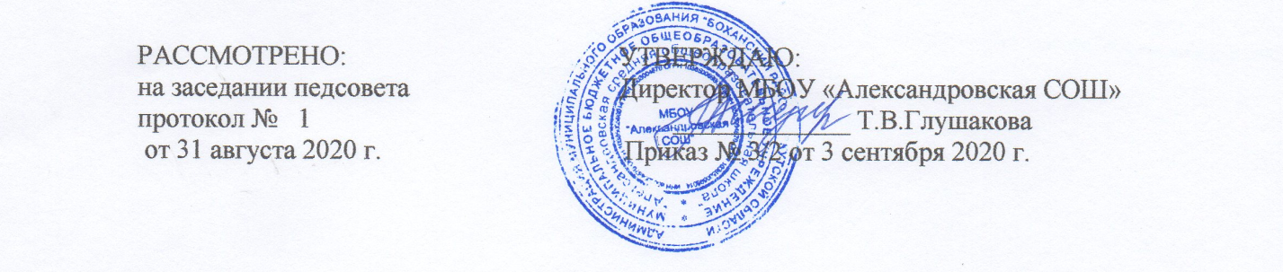

РАССМОТРЕНО: УТВЕРЖДАЮ:

на заседании педсовета Директор МБОУ «Александровская СОШ»

протокол № 1 _____________ Т.В.Глушакова

от 31.08. 2020 г. Приказ № 3/2 от 3.19. 2020 г.

**ПОЛОЖЕНИЕ**

**об организации образовательного процесса в МБОУ «Александровская СОШ» в 2020-2021 учебном году в условиях профилактики и предотвращения распространения коронавирусной инфекции**

1. **Общие положения**
   1. Настоящее Положение устанавливает правила организации образовательного процесса в МБОУ «Александровская СОШ» в 2020-2021 учебном году в условиях профилактики и предотвращения распространения коронавирусной инфекции.
   2. Настоящее Положение разработано в соответствии с:

- Постановлением Главного государственного санитарного врача РФ от 30.06.2020 ЛФ 16 «Об утверждении санитарно-эпидемиологических правил 3.1/2.4.3598-20 «Санитарно-эпидемиологические требования к устройству, содержанию и организации работы образовательных организаций и других объектов социальной инфраструктуры для детей и молодежи в условиях распространения коронавирусной инфекции (COVID-19)»;

- СанПин 2.4.22821-10 «Санитарно-эпидемиологические требования к условиям и организации обученияв общеобразовательных учреждениях» (далее СанПин);

- Методическими рекомендациями Федеральной службы по надзору в сфере защиты прав потребителей и благополучия человека: МР 3.1.2.4.0178/1-20 от 18.05.2020, МР 2.4.0179-20 от 18.05.2020;

- Методическими рекомендациями «Медико-профилактические мероприятия организации деятельности общеобразовательных организаций в период распространения новой коронавирусной инфекции (COVID-19)» от 14 августа 2020;

- Приказом комитета по образованию №ПД-КпО-641 от 20.08.2020.

1. **Регламент работы МБОУ «Александровская СОШ» в условиях профилактики и предотвращения распространения коронавирусной инфекции**
   1. Перед открытием школы провести уборку помещений с применением дезинфицирующих средств.
   2. Закрепить за каждым классом отдельный учебный кабинет по всем предметам, за исключением занятий, требующих специальное оборудование (в том числе физическая культура, информатика, технология, физика, химия).
   3. Исключить организацию массовых мероприятий.
   4. Обеспечить проведение ежедневных «утренних фильтров» с обязательной термометрией с целью выявления и недопущения в школе обучающихся, работников с признаками респираторных заболеваний при входе в школу.
   5. Дежурному учителю и администратору обеспечить при входе в школу обеспечить «утренний фильтр с замером температуры и обработки рук обучающихся и работников школы антисептическим средством.
   6. Пересмотреть режим работы школы, в т.ч. расписание уроков, изменив время начала первого урока для разных классов и время проведения перемен, в целях максимального разобщения классов.
   7. Обеспечить незамедлительную изоляцию лиц с признаками инфекционных заболеваний (респираторными, кишечными, повышенной температуры тела).
   8. С учетом погодных условий максимально организовать уроки физической культуры на открытом воздухе, сократив занятия в спортивном зале.
   9. Проводить во время перемен и по окончанию работы дезинфекцию помещений (обработка рабочих поверхностей, пола, дверных ручек, помещений пищеблока, санузлов, вентилей кранов, спуска бачков унитазов). Дезинфицирующие средства использовать в соответствии с инструкциями производителя.
   10. Проводить проветривание учебных кабинетов в отсутствие обучающихся после каждого урока.
   11. Обеспечить условия для гигиенической обработки рук с применением кожных антисептиков в столовой, санузлах, а также контроль постоянного наличия в санузлах мыла.
   12. Организовать питание обучающихся в соответствии с санитарно-эпидемиологическими требованиями.
   13. Организовать работу персонала пищеблока с использованием средств индивидуальной защиты (маски, перчатки).
   14. Усилить контроль за организацией питьевого режима, обратив особое внимание на обеспеченность одноразовой посудой.
   15. Проводить еженедельную генеральную уборку всех помещений школы с применением моющих и дезинфицирующих средств с обработкой всех поверхностей.
   16. Усилить педагогическую работу по гигиеническому воспитанию обучающихся. Обеспечить контроль за соблюдением правил личной гигиены обучающимися и работниками школы.

Локальный акт действует до его замены